調查報告(公布版)

案 由：據訴，嘉義市某國民小學一名女性代課教師疑不滿校方於特定教室裝設監視器，以不符其教育理念為由提出辭職，惟校方疑仍召開臨時教師晨會要求該教師說明，致其認遭職場霸凌，服藥輕生。究該校校長未經家長同意即於特定教室裝設監視器，實施全天候秘密監視，並於臨時教師晨會上公然揭露特定學童之個人資料，是否違反相關法令？是否有不當歧視或違反兒童權利公約？嘉義市政府教育處就本事件之專案調查程序是否遵循當事人迴避原則，以維護調查之公正性？ 為何於議會報告前出現不同版本之調查報告，且提前遭外洩？該處認為該校校長辭職，業已負起行政責任，不再另予究責懲處之依據為何？相關認定及處理有無違失？對於涉及職場霸凌之不適任校長，教育部現行處理機制及法令依據為何？均有深入瞭解之必要案。

調查意見：
據訴，嘉義市嘉北國民小學（下稱嘉北國小或該校）新進陳姓代理教師(下稱陳師)疑因職場霸凌輕生（下稱本事件），該校時任趙校長（下稱趙前校長）及嘉義市政府教育處林前處長涉有違失等情。案經調閱法務部廉政署、教育部、勞動部、衛生福利部、行政院人事行政總處、嘉義市政府、嘉義市政府政風處、臺灣嘉義地方檢察署（下稱嘉義地檢署）及嘉北國小等機關卷證資料，於民國（下同）112年10月31日及同年11月24日通知案關證人到院作證，嗣於同年11月13日諮詢學者專家，又於113年2月2日詢問教育部、嘉義市政府、嘉北國小等機關主管暨承辦人員，業調查完畢，調查意見如下：

嘉北國小趙前校長以預防家長興訟無法釐清事實為由，未經家長及教師同意下，逕自於該校新進陳姓代理教師教室內強制裝設監視器監看特定學生，並引發後續陳師辭職、臨時教師晨會公審陳師及陳師自戕等重大爭議事件。據嘉義市政府政風處重啟調查後之調查報告，認強制於教室內裝設監視器已逾越所欲達成維護校園安全之公益性、必要性、適當性之比例原則，並涉及侵害教師專業自主及學生隱私。惟經本院調查發現，嘉北國小趙前校長自行決定於教室內裝設監視器，未依教育部授權之「高級中等以下學校暨教保服務機構監視錄影系統管理具體作法」妥適處理，突顯該規定規範層級不足、規範密度過於寬鬆，未見決定裝設地點、角度及畫面範圍等之審核或覆核流程，且未經評估與溝通監看特定學生，已違反教育目的及牴觸CRC兒童隱私權。教育部允應就該作法規範密度不足之處檢討改進：

按憲法第22條規定，凡人民之其他自由及權利，不妨害社會秩序公共利益者，均受憲法之保障。次按司法院釋字第603號解釋，維護人性尊嚴與尊重人格自由發展，乃自由民主憲政秩序之核心價值。隱私權雖非憲法明文列舉之權利，惟基於人性尊嚴與個人主體性之維護及人格發展之完整，並為保障個人生活私密領域免於他人侵擾及個人資料之自主控制，隱私權乃為不可或缺之基本權利，而受憲法第22條所保障 (該院釋字第585號解釋參照)。復按兒童權利公約第16條第1項規定，兒童之隱私……不得遭受恣意或非法干預……。再按教師法第31條第1項第6款規定，教師之教學及對學生之輔導依法令及學校章則享有專業自主。查高級中等以下學校暨教保服務機構監視錄影系統管理具體作法第1點規定，教育部國民及學前教育署（下稱國教署）為健全高級中等以下學校暨教保服務機構監視錄影系統（下稱監錄系統）之設置管理及運用，以維校園安全，並保護個人隱私，特訂定監視錄影系統管理具體作法。同具體作法第2點規定，各縣(市)政府與各高級中等以下學校可參酌本作法考量地區特性及環境因素，擬訂相關作為，據以執行。然查前開具體作法，僅對監視錄影資料之保管、調閱監錄系統資料、調閱申請紀錄之保存、監視錄影設備管理維護等進行規範，核未見決定裝設地點、角度及畫面範圍等之審核或覆核流程（詳如附件一）。嘉義市政府就教室裝設監視器規定則遵循上開做法，未另訂有規定。

陳訴人指訴略以：「嘉北國小趙前校長於教室內裝設監視器，違反比例原則，將學生家長污名化，洩漏學童個資，公開向學童貼標籤，歧視化對待學童，違反兒童權利公約禁止歧視原則，且裝置監視器前未和導師溝通，強行裝置；校長裝置監視器的說詞一變再變，嚴重破壞教育人員的形象。」上開事件引發後續陳師辭職、臨時教師晨會公審陳師及陳師自戕等重大爭議事件。嘉北國小於教室內教室裝設監視器情形：
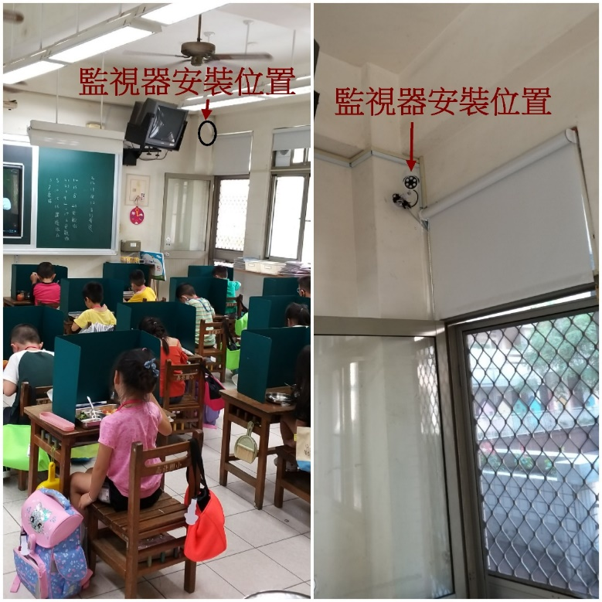
- 嘉北國小於教室內裝設監視器位置圖
資料來源：陳情人提供；陳師在職時拍攝。

嘉北國小趙前校長以預防家長興訟無法釐清事實為由，於教室內裝設監視器。相關大事記如下所列：
- 本事件大事記一覽表
日期(星期) | 陳情人彙整 | 教育部彙整
110年9月4日 (六) | 代理老師自動到學校加班，發現校長在未告知導師的情況下，僱請廠商到教室裝監視器，經詢問校長為何裝監視器，校長說是針對班上某位學童。代理老師認為有侵害學童肖像權及隱私權之虞，認為不妥，但校長還是堅持在教室裝上監視器。 | 廠商進入該校陳師班級教室裝設監視器。
110年9月6日(一) | 代理老師為捍衛教育理念，持續為裝置監視器的適法性及妥適性向總務人員及校長爭論，並提出「通知家長」等建言。隨後校長召見代理老師，明確告知裝監視器一事，「不需通知家長」。代理老師認為與校長理念不同，因而萌生辭意。 | 陳師以通訊軟體(LINE)傳訊向該校人事主任表示辭職意願並獲准。
110年9月6日(一) | 校長在學校繼續與教務主任討論，校長認為代理老師因監視器而離職，表示要在隔天9/7(二)早上召開臨時晨會與代理老師公開面對面講清楚，以免日後各説各話。教務主任表示，有關監視器相關事項，只要在9/8(三)的例行教師會議中，公開説明一下即可，沒必要召開臨時教師會議，因此婉拒發出開會通知。
110年9月10日(五) | 平面新聞媒體自由時報報導︰「不滿教室裝監視器！女老師槓上女校長控離職前還遭霸凌」。 | 媒體報導陳師陳情案件。  自由時報「不滿教室裝監視器！女老師槓上女校長 控離職前還遭霸凌」
110年9月11日(六) | 電視新聞媒體中視新聞及TVBS等報導「女老師指控女校長職場霸凌」。在媒體訪問時，校長為轉移焦點，竟公然說謊，把代理老師「無法知道、無法處理」的「學童被剪頭髮」事件，說成代理老師「未通報也無處理」，刻意形塑代理老師教學不力的形象。並把「熱心教育，認真教學」的代理老師，抺黑成「班級狀況不斷、導師卻無法處理」的失職教師。校長的不實言論在電視新聞上大放送，讓視聽大眾誤以為代理老師教學確有問題，對代理老師人格、名譽、尊嚴造成巨大的傷害。 | 1.臉書社團「綠豆嘉義人」轉發平面媒體報導及代發陳師留言。  2.該校進行校安通報。
110年9月12日(日) | 校長在電視新聞公然說謊，代理老師卻無法在電視上即時澄清說明，只能啞巴吃黃蓮，默默承受苦果。代理老師只能以微弱的聲音，用Email向嘉義市教育處投訴「抗議校長說謊」。內文中代理老師痛苦陳述︰「嘉北國小趙○○校長於line及110年9月7日臨時教師晨會，明確指出在1年4班裝設監視器是為了防範「○○○(學童姓名)」家長告學校，保護新進教師。然而接受媒體訪問，卻又說是「班級狀況多，老師無法處理」。公然說謊，並栽贓本人，刻意形塑本人教學不力形象，本人表達嚴正抗議。」 | （無）。
110年9月13日(一) | 代理老師被丈夫發現躺在床上沒有動靜，經打119向消防局通報後，立即由救護車送醫急救後仍不治，離開她曾經努力捍衛教育價值的世界。 | 1.嘉義市政府及該校獲知陳師輕生。  2.該校完成拆除監視器。
資料來源：陳情人提供、教育部彙整。

據教育部轉述嘉義市政府函，該校說明本案係因陳師班上某學生過去曾有爭議發生，未來如發生紛爭時，可經具體影像佐證還原現場狀況；按「高級中等以下學校暨教保服務機構監視錄影系統管理具體作法」規定，班級教室能否裝設監視器於法令尚無明文規定；該校前任校長當時基於校園安全管理因素安裝監視器，尚屬合理裁量範圍。惟查，嘉北國小以預防家長興訟無法釐清事實為由，於教室內裝設監視器，顯逾越比例原則，侵害教師專業自主及學生隱私，經嘉義市政府政風處重啟調查後之調查報告認此舉尚非妥適。相關調查結果摘列如下：（略）。

本院詢問教育部林政務次長表示，可研議修正「高級中等以下學校暨教保服務機構監視錄影系統管理具體作法」，既然是具體作法，要做更縝密的規範，在班級內設置錄影設備是不恰當的，全國各校在教室內沒有人裝監視錄影設備。本事件發生時嘉義市政府教育處時任林處長亦表示，不應該在教室內裝設監視器。

本院諮詢學者專家指出，全臺灣校園裝設監視器比例最高縣市為「嘉義市」，又該校不當裝設監視器，並試圖將裝設監視器歸因為陳師教學不力。諮詢會議相關發言內容摘列如下：

110年9月11日該校表示同年月7日即發生剪髮事件，同年月4日裝監視器一定有先行採購程序，可能原規劃暑假就要裝好，延遲至開學；監視器設置在教室比例很低；校長不當設置監視器也是明確的；監視器的調、用時機相關規定宜明確化，是否有「必要性」亦有待商榷；安裝監視器大部分是在公共出入口、樓梯間，不太可能裝在特定教室。

據媒體報導，全臺灣校園裝設監視器比例最高縣市為「嘉義市」，部分學校可能達100支；監視器設置在何處涉及隱私，應要慎重行事。

經本院調查發現，嘉北國小趙前校長自行決定於教室內裝設監視器，未依教育部授權之「高級中等以下學校暨教保服務機構監視錄影系統管理具體作法」妥適處理，突顯該規定規範層級不足、規範密度過於寬鬆，未見決定裝設地點、角度及畫面範圍等之審核或覆核流程，且未經評估與溝通監看特定學生，已違反教育目的及牴觸CRC兒童隱私權。教育部允應就該作法規範密度不足之處檢討改進。

綜上，嘉北國小趙前校長以預防家長興訟無法釐清事實為由，未經家長及教師同意下，逕自於該校新進陳姓代理教師教室內強制裝設監視器監看特定學生，並引發後續陳師辭職、臨時教師晨會公審陳師及陳師自戕等重大爭議事件。據嘉義市政府政風處重啟調查後之調查報告，認強制於教室內裝設監視器已逾越所欲達成維護校園安全之公益性、必要性、適當性之比例原則，並涉及侵害教師專業自主及學生隱私。另經本院調查發現，嘉北國小趙前校長自行決定於教室內裝設監視器，未依教育部授權之「高級中等以下學校暨教保服務機構監視錄影系統管理具體作法」妥適處理，突顯該規定規範層級不足、規範密度過於寬鬆，未見決定裝設地點、角度及畫面範圍等之審核或覆核流程，且未經評估與溝通監看特定學生，已違反教育目的及牴觸CRC兒童隱私權。教育部允應就該作法規範密度不足之處檢討改進。

經查，嘉北國小趙前校長為要求陳師說明離職原因，故於110年9月6日晚間10時45分許，親自在教師LINE群組發出9月7日上午召開臨時教師晨會之開會通知，並於臨時教師晨會上要求同仁對陳師離職原因提出質問，其並公然指責陳師經營班務作為形同公審，據嘉義市政府政風處重啟調查後，交由嘉北國小職場霸凌小組調查結果涉有權力濫用。該調查報告指出會議對陳師容有特定目的性及針對性，將私人離職理由攤開在眾人面前檢視，復要求同仁對陳師離職原因提出質問，趙前校長前開作為確有使陳師感到受挫、羞辱與受傷之虞。另趙前校長於媒體表達有「學生遭剪髮事件卻未獲陳師處理」，惟查該事件發生於裝設監視器之後，顯與本事件最初裝設監視器之緣由無涉，趙前校長於媒體發表不實言論且曲解事實，致後續衍生網路發言者質疑陳師辭職動機等網路霸凌內容，繼而發生陳師自戕事件，足證趙前校長未善待同仁，以教師專業自主範圍之班級經營事項，公開指責並無明顯教學不力或不能勝任工作之陳師，其威權領導風格及爭議言論，與民主校園理念不符，言、行均有不當，肇生陳師自戕憾事等重大爭議事件，仍應就其行政違失究責以建立友善的工作環境。然嘉義市政府教育處仍以趙前校長已辭職負起行政責任為由未予懲處，後續督辦校長考核及教育管理事項也未臻周延，均有違失：

嘉義市政府組織自治條例第6條規定，該府教育處掌理國民教育……教育管理等事項。公立高級中等以下學校校長成績考核辦法第7條第2項第4款規定，有下列情形之一，記大過：……「言行不檢，致損害教育人員聲譽，情節重大。」同辦法第5款第2目及第3目規定，有下列情形之一，記過：「有不當行為，致損害教育人員聲譽」、「對偶發事件之處理有明顯失職，致損害加重」。公務員服務法（89年6月30日修正）第5條規定（保持品位義務），公務員應誠實清廉，謹慎勤勉，不得有……損失名譽之行為。同法第6條規定，公務員……不得利用職務上之機會加損害於人。

110年9月6日下午5時30分，陳師以LINE電話向人事主任表達辭職之意願，人事主任告知，最快一個星期即同年9月11日始能離職，嘉北國小趙前校長裁示陳師同年月7日離職，案經人事主任轉告陳師。教育部查復陳師履歷如下：

94年8月1日至96年5月31日○大學諮商中心資源教室輔導員。

96年11月1日至100年7月31日○大學諮輔中心資源教室輔導員。

100年8月1日至109年10月15日○大學學務處書記、辦事員、兼任秘書。

109年12月7日至110年1月20日○國小特殊教育協助人員。

110年2月17日至110年7月13日○國小109學年度長期代理老師。

趙前校長於110年9月6日晚間得知陳師向該校人事單位提出辭職意願後，旋裁示人事單位陳師辭職案於110年9月8日生效。

據訴，110年9月6日（星期一）晚上，趙前校長裁示陳師於隔天（110年9月7日）離職，並認為陳師因裝設監視器而離職，表示要在隔天早上召開臨時教師晨會與代理老師公開面對面講清楚，以免日後各説各話，惟該校教務主任認為星期三就有例行教師會議，星期二早上沒有必要召開臨時教師晨會，因此力勸校長再度思考，最後甚至拒絕發出開會通知，成功阻止校長冒然召開臨時晨會並各自返家。趙前校長返家後在晚間10時45分許，在沒有「重大」及「緊急」的情況下，親自在教師的LINE群組，發出臨時教師晨會開會通知，硬把隔天就要離職的陳師逼上會議場上，進行精神折磨與言詞羞辱。陳師於隔天清晨讀取開會通知，並在離職當天上午6時10分許，以當日即將離職，亟需進行班務整理，也約定和同學談話為由請假，趙前校長則回復:「你需要參加」，陳師在開會前亦未被告知要討論何事，因此無法「預作準備」。相關對話內容截圖如下：
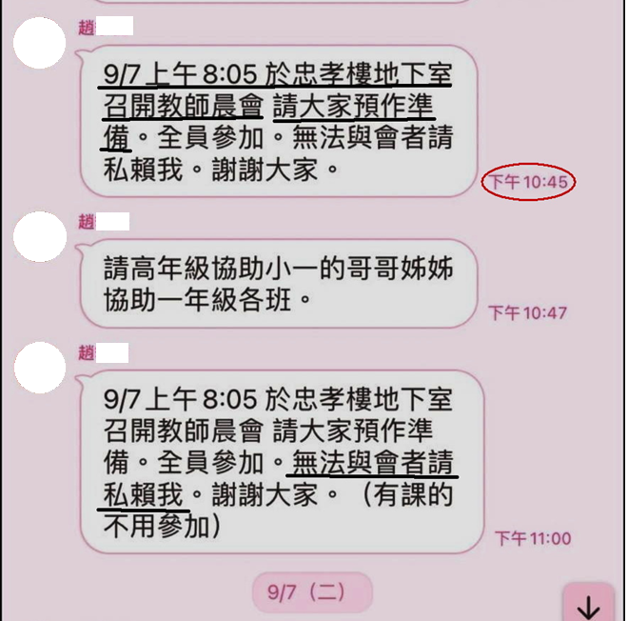
- 趙前校長110年9月6日晚間10時45分許通知翌日上午召開臨時教師晨會
資料來源：陳情人提供。
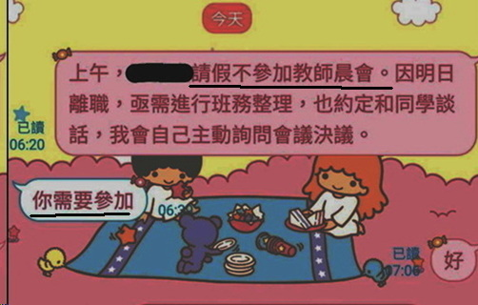
- 陳師110年9月7日因故請假經趙前校長通知其需要參加臨時教師晨會
資料來源：陳情人提供。

本院詢據證人證述，110年9月7日臨時教師晨會一開始趙前校長表示有教師離職，要請其說明原因，如果沒有說明原因，會對校長後續領導威信產生質疑；臨時教師晨會召開前，該校教務主任曾勸說召校長勿召開；趙前校長很強勢，在臨時教師晨會對陳師表示：「妳只能回答是或不是」，並聯合行政主管配合校長說詞，陳師則表示：「你不能這樣規定我，我有表達意見之權利」。另陳訴人提供趙前校長於臨時教師晨會，要求同仁對陳師離職原因提出質問內容，經嘉義市政府確認修正內容，確有趙前校長透過質問護理師、體育教師、事務組長、學年主任及教師等過程，公然指責陳師經營班務作為。另本院詢據嘉義市政府表示，趙前校長是比較強勢的人。

嘉義地檢署就陳師死亡案相驗情形

分案日期：110年9月14日。

結案日期：110年9月30日。

相驗結果：無他殺嫌疑報結。

報驗機關：嘉義市政府警察局第二分局（下稱嘉義二分局）。

案由：中毒性休克。

嘉義二分局後湖派出所偵訊（調查）筆錄摘要：

110年9月13日7時55分……打開房門，發現……妻子面部朝上仰臥在床上，口鼻皆以封箱膠帶密封，床頭櫃旁有大量藥物袋，藥袋內部藥品皆已空，旁邊還放有一封遺書，我立即將封住陳師口鼻之膠帶撕掉，並且大力搖晃陳屍試圖將其喚醒，發現陳師已無呼吸心跳……救護人員約10分鐘到達，並對陳師施以急救，送至嘉義基督教醫院急診室。

陳師於106年在徐○○身心診所診斷心律不整及108年有憂鬱症病史；她平常有在服用徐○○身心診所所開的心律不整及憂鬱症藥物。

陳師於110年9月7日之後，送完兒子上學後會有一段時間行蹤不明……嗣後上網搜尋陳師之前就職的學校，發現先前因為學校事務與該校校長發生意見相左，因此事她提離職後，被校長請到教師晨會公開說明辭職理由，可能在過程中陳師認為她遭到校長羞辱，才萌生自殺念頭。

現場留有一張字條，上面寫道「不要葬禮、不要儀式、不要裝葉克膜、不急救 陳○○」。

本院詢問趙前校長有關其於媒體發言與事實不符部分表示：「錄影、錄音資料媒體有變造過」。惟經本院勘驗驗嘉義市政府提供案關媒體報導內容，趙前校長發言段落，查無上開遭變造之情形，趙前校長表示媒體報導經變造等情，尚難採認。本事件發生時嘉義市政府教育處時任林處長則表示，趙前校長如果認定媒體報導不實，應該直接去找媒體澄清報導。媒體報導影音譯文及趙前校長於與事實不符之發言情形摘列如下：
- TVBS新聞110年9月11日報導影音檔逐字稿
發言者 | 發言內容
記者 | 嘉義市某國小教室角落，裝了監視器，教學過程或是學童有狀況都拍一清二楚，奇怪的是整間學校就這一間教室有監視鏡頭，其他教室都沒有。代理女老師認為不受尊重，為此提離職。
代理教師 | 不尊重的部分，就是她到班級裝監視器沒有事先告知。那她的理由是說她太忙了，她也有跟我道歉。
記者 | 女老師說教室裝監視器之前沒被告知，她向校長表達不滿。但是校長確說不需要通知家長，還責怪她不裝監視器，出事行政單位都不會管，你自己處理。事後她提離職，臨時教師晨會上還被要求說明原因。
校長 | 她的班上從開學第1天的第1節課，就有8，9個學生經過20分鐘沒有進到教室。最後一天服務的時候，也發現有同學的頭髮，被其他同學剪掉了，老師也沒有處理跟回報。
記者 | 校方澄清，開學當天有一堂課，學生20分鐘都沒進教室，老師也沒有處置，加上曾有家長跟學校有糾紛，擔心家長又來找麻煩，才會裝監視器。嘉義市教育局則說，已經收到女教師的陳情，將會瞭解調查。TVBS新聞記建亨嘉義報導。
資料來源：嘉義市政府提供影音檔附卷。

據教育部表示：「查嘉義市政府112年11月23日函復說明，『剪髮事件』與本案並無因果關係，該校裝設該臺監視器後恰好該班發生剪髮事件」。嘉義市政府政風處重啟調查後，決議就職場霸凌部分交由嘉北國小成立職場霸凌調查小組外聘之學者專家進行調查，其中就「趙前校長臨時教師晨會不當言行」、「接受媒體訪問不實陳述內容」之調查情形及結果摘列如下：（略）。

證人另證述：「110年9月11日趙前校長在特定媒體用9月7日後發生的剪頭髮事件，合理化9月4日裝設監視器的事情，倒果為因，混淆時序；剪頭髮的事件陳師根本不知情，趙前校長猶如『將髒水潑在她身上』；裝設監視器是趙前校長一意孤行，她表示特定家長很難搞，並點名1年4班體育老師，告知：『體育課一定要在有監視器的地方上。』該班級體育課都在中廊上，不能到操場；趙前校長裝監視器是因為某特定學生，但是她又不能公開講，所以將責任推給陳師；校方既然知道有特定問題學生，又將其配給新到校任職之教師，將燙手山芋給新到校教師，又這樣對待她，真的很不公平。」本事件引發網路大量討論（詳如附件二），另有發言者認為該校裝設監視器並無侵害隱私權，繼而質疑陳師辭職動機，後續發生陳師自戕事件：
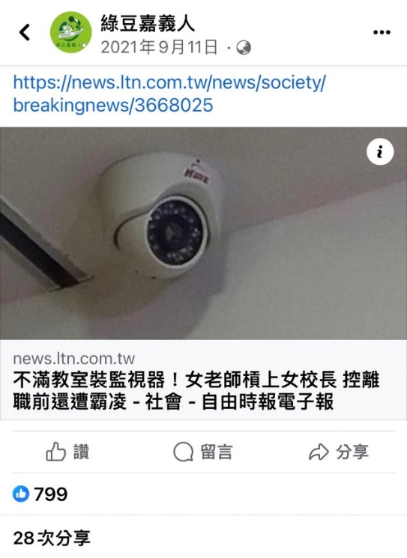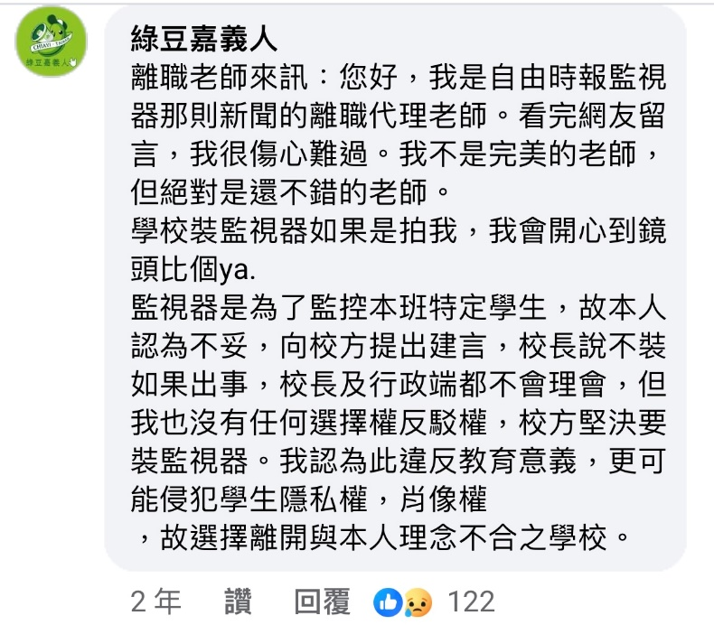
- 本事件引發網路大量討論情形圖
資料來源：教育部提供。

本院諮詢學者專家指出，趙前校長召開臨時教師晨會公開指責陳師、於媒體不當發言及威權領導風格，已生爭議。相關意見摘列如下：

趙前校長召開臨時晨會，長達20分鐘，以對質方式進行，對代理教師是一個羞辱；主管機關允宜瞭解趙前校長歷次召開教師晨會之程序及方式。

校長公然在媒體上表示，裝設監視錄影器是因為代理教師教學不力，但其實這不是主因，類似在帶風向、掩蓋這件事情，層層的壓力走上絕路，對於這件事，教育現場喜歡息事寧人、掩蓋。

嘉義市政府教育處處理讓家屬失望，鏡週刊幫他揭露事實，惟目前尚無懲處，隔年另有消息趙前校長要回任校長，家長期間都低調蒐證，趙前校長則利用地方勢力要回任。

類似案件媒體曝光後校長以教師教學不力為理由，案件曝光後污名化代理教師，黑數跟不敢站出來的教師很多。

校長說謊這件事是很明確的，公審陳師也是很明確的，不當設置監視器也是明確的，羞辱陳師叫他不用來也是明確的，校長在執行職務時是公務員，允應適用公務員服務法。

本事件趙前校長應該是權威人格，不太會認為自己會做錯事，不容易聽進別人批評，如果別人批評他，就一定要講到贏為止；選出這種校長對學校老師其實是不好的，目前學校教師特質有多元化，如果用權威領導，可能會導致教師受不了。

嘉北國小職場霸凌調查小組調查結果結論與建議摘述如下︰

結論︰校長在臨時教師晨會上與陳師對質之行為，實屬權力濫用，並造成陳師感到羞辱及受傷。惟職場霸凌尚有「持續性」之要件需要考量，亦即等情況長時間、反覆不斷發生，始構成職場霸凌，會議過程20分鐘與「持續性」之要件仍有落差，進而認定校長所為，不成立職場霸凌。

建議︰即便不構成霸凌事件，亦應向校長追究相關之行政違失，以建立友善的工作環境。

據嘉義市政府110年12月30日、111年5月17日、111年6月8日及111年7月15日函查復略以：「趙前校長於110年9月14日請辭校長職務，其仍具教師本職身份，爰依據國民教育法規定辦理回任教師事宜。另考量該府推動教育業務所需，於110年9月27日借調前校長為該市課程督學，至該府教育處協助教育相關業務。考量前校長於事件發生後即請辭校長職務，負起本事件行政責任，爰暫不予移交考核委員會考核。」

綜上，嘉北國小趙前校長為要求陳師說明離職原因，故於110年9月6日晚間10時45分許，親自在教師LINE群組發出9月7日上午召開臨時教師晨會之開會通知，並於臨時教師晨會上要求同仁對陳師離職原因提出質問，其並公然指責陳師經營班務作為形同公審，據嘉義市政府政風處重啟調查後交由嘉北國小職場霸凌小組調查結果涉有權力濫用。該調查報告指出會議對陳師容有特定目的性及針對性，將私人離職理由攤開在眾人面前檢視，復要求同仁對陳師離職原因提出質問，趙前校長前開作為確有使陳師感到受挫、羞辱與受傷之虞。另趙前校長於媒體表達有「學生遭剪髮事件卻未獲陳師處理」，惟查該事件發生於裝設監視器之後，顯與本事件最初裝設監視器之緣由無涉，趙前校長於媒體發表不實言論且曲解事實，致後續衍生網路發言者質疑陳師辭職動機等網路霸凌內容，繼而發生陳師自戕事件，足證趙前校長未善待同仁，以教師專業自主範圍之班級經營事項，公開指責並無明顯教學不力或不能勝任工作之陳師，其威權領導風格及爭議言論，與民主校園理念不符，言、行均有不當，肇生陳師自戕憾事等重大爭議事件，仍應就其行政違失究責以建立友善的工作環境。然嘉義市政府教育處仍以趙前校長已辭職負起行政責任為由未予懲處，後續督辦校長考核及教育管理事項也未臻周延，均有違失。

本案趙前校長經調查認定有「權力濫用」之行政責任，嘉義市政府卻以「校長辭職負起行政責任」為由，不再另予懲處，未依「公立高級中等以下學校校長成績考核辦法」第7條平時考核規定之懲處方式，妥適追究趙前校長責任，且趙前校長事後參加該縣其他學校校長遴選，致衍生外界質疑處理不公及包庇之嫌，有損民眾對教育行政機關公正性之期待，消極怠惰，核有違失。本院審酌趙前校長前述行為，有違公務員服務法及校長成績考核辦法，然嘉義市政府對其違失行為之究責顯未符比例原則，應參照新訂之《國民小學及國民中學校長不適任事實調查處理辦法》重新檢討議處：

行政程序法第4條規定，行政行為應受法律及一般法律原則之拘束（依法行政原則）。同法第10條規定，行政機關行使裁量權，不得逾越法定之裁量範圍，並應符合法規授權之目的（裁量禁止濫用原則）。行政訴訟法第201條規定，行政機關依裁量權所為之行政處分，以其作為或不作為逾越權限或濫用權力者為限，行政法院得予撤銷。公務員服務法第1條規定，公務員應恪守誓言，忠心努力，依法律、命令所定執行其職務。同法第6條規定，公務員不得假借權力，以圖本身或他人之利益，並不得利用職務上之機會加損害於人。同法第7條規定，公務員執行職務，應力求切實，不得畏難規避，互相推諉或無故稽延。

據訴，嘉義市市長將本事件發交政風室調查，最後轉交嘉北國小成立「職場霸凌陳情案件調查小組」進行調查，調查結果認定校長濫用職權羞辱陳師，並建議追究行政違失責任。但教育處自創法規之外的理由，逕自認定「校長下臺已經負起行政責任，不再另予懲處」，玩法弄權輕縱校長，視法律於無物，嚴重破壞獎懲制度。

本院詢問嘉義市政府教育處現任郭處長表示， 有關嘉北國小職場霸凌調查結果顯示並未構成權力濫用。惟本事件經嘉義市政府政風處調查後，函請該校召開職場霸凌申訴評議委員會，由學該校遴聘教育、法律及諮商輔導等相關專家學者組成調查小組(成員係為現職大學教育學系教授、現職大學心理學系教授及律師)，就「110年9月7日學校召開臨時晨會等情事是否涉有職場霸凌」進行相關調查作業，對陳師於開學期間至離職前（110年9月1日起至9月7日)所發生事件進行審認，並於111年3月23日函報嘉義市政府調查結果：「趙前校長在臨時教師晨會上與陳師對質之行為，實屬權力濫用，並造成陳師感到羞辱及受傷……」。

本院111年6月20日函詢嘉義市政府，該府表示趙前校長於110年9月27日起回任教師，其考核事項後續以教師成績考核辦法辦理，並於ll1年6月l3日輔教課字第1111510588號函請辦理考核學校併同考量該案件情形進行成績考核。相關內容摘列如下：
- 本事件嘉義市政府對趙前校長行政究責及考核情形說明表
相關文號 | 函文要旨 | 函文內容
本院111年6月20日院台業參字第1110702939號函 | 請嘉義市政府續處函復本院。 | 該校長於事件發生後即請辭校長職務，負起本事件行政責任，爰貴府暫不予移交考核委員會考核。有關校長請辭職務是否等同行政究責？不予移交、暫不予移交及移交考核委員會之適用條件、決議方式及法令依據為何？本事件後續仍需否移交考核委員會考核？
嘉義市政府111年7月15日府教課字第1111512982號函 | 本事件案後續處理情形，復如說明，請查照。 | 該校前校長請辭校長職務後之處理情形：  (一)查公立高級中等以下學校校長成績考核辦法第2條規定略以，校長成績考核類別及方式分別為年終成績考核、另予成績考核，以等第評定之，以及平時考核，以獎懲功過、嘉獎、申誡方式為之，爰校長相關考核及獎懲係依據上開法規辦理。又同辦法第3條規定，校長任職至學年度終了屆滿1學年者， 應予年終成績考核，不滿1學年而連續任職已達6個月者，另予成績考核。但校長於考核年度內有公務員懲戒法第2條各款規定情事之一或教育人員任用條例第31條第1項各款規定情事之一，經依法定程序予以撤職、解聘或免職者，不再辦理年終成績考核或另予成績考核。復查該校前校長於110學年度任職未滿1學年，亦未滿6個月，爰其狀況不適用校長成績考核辦法辦理年終考核及另予成績考核。  (二)又該校長於110年9月27日起回任教師，其考核事項後續以教師成績考核辦法辦理。該府業於ll1年6月l3日輔教課字第1111510588號函請辦理考核學校併同考量該案件情形進行成績考核。
資料來源：本院111年6月20日院台業參字第1110702939號函、嘉義市政府111年7月15日府教課字第1111512982號函。

復據教育部及嘉義市政府說明，趙前校長於110年9月14日陳師輕生致死後，旋即請辭校長職務，其仍具教師本職資格，爰經嘉義市政府教育處借調為該市課程督學，復依據國民教育法規定辦理回任教師事宜。趙前校長於110學年度任職未滿1學年，亦未滿6個月，爰不適用校長成績考核辦法辦理年終考核及另予考績。嘉義市政府業函請辦理考核學校併同考量該案件情形進行成績考核。考量前校長於事件發生後即請辭校長職務，負起本事件行政責任，爰暫不予移交考核委員會考核。另本院詢問嘉義市政府教育處林前處長表示：「本事件攸關1條人命，不能不做任何行政處分，爰將趙前校長做調離現職之處置」

因嘉義市政府遲未依「公立高級中等以下學校校長成績考核辦法」第7條規定之懲處方式，追究趙前校長責任，本院再函詢教育部，本事件趙前校長經認定有「權力濫用」之行政責任。教育部回復說明如下：「為健全不適任校長之調查處理機制，該部112年6月21日修正發布之國民教育法第17條第1項:『學校校長有不適任之事實者，公立學校校長，由各該主管機關依法解除職務、改任其他職務或為其他適當之處理；私立學校校長，由學校法人董事會依法解除職務、改任其他職務或為其他適當之處理。』辦理。又查國民教育法第17條第2項: 『前項不適任事實之認定、處理方式及其他相關事項之辦法，由中央主管機關定之。』為明確規範校長有不適任事實之調查及處理流程，以維護校園安寧及教育品質，該部國教署刻正邀集專家學者及相關團體研議『國民小學及國民中學校長不適任事實調查處理辦法』，以供各地方政府依循辦理；本案趙前校長違失責任之論處，係由嘉義市政府就不適任校長事項，依據教育人員任用條例、公立高級中等以下學校校長成績考核辦法等相關規定妥處。」教育部國教署蔡組長於本院詢問時則表示，如果政風機構報告顯現有應處理未處理之情事，建議嘉義市政府應依相關規定辦理。

本院詢據證人證述：「調查的督學跟校長都是認識的，當然是從輕處理，嘉義市政府應該要考慮到這些事情，應該要找外縣市人員調查。打電話到教育處問都表示調查中。學校教師就認為欺負同仁後，還能繼續任職，忿忿不平；學校在行政會議上都叫我們不要再討論，表示教育處督學會到校找麻煩。」本院諮詢學者專家指出，本事件調查小組都是自己人。另據公立高級中等以下學校校長成績考核辦法第7條第2項第5款第2目及第3目規定，「有不當行為，致損害教育人員聲譽」（說謊曲解監視器裝設原因）、「對偶發事件之處理有明顯失職，致損害加重」（未妥善處理陳師離職），趙前校長於本事件之行為，適用上開規定均有該當性。

嗣本院詢問本事件發生時嘉義市政府教育處時任林處長則表示：「趙校長於本事件發生後出來參加遴選，陳師姨丈召開記者會，引發媒體報導，不知道趙前校長為何會馬上出來參加其他國民小學的校長遴選」等語。趙前校長則表示：「長官透過層層管道叫我不要遴選校長，這不是懲處嗎？遴選委員會、校長、處長、市長，不讓我擔任校長，這不是處罰嗎？我要參加遴選之前，每個學校都拿到家屬版調查報告」等語。教育部說明：「國民教育法第9條規定，主管機關經查明校長確實有不適任事實，應予改任或為其他適當處理，修法後會有子法處理不適任校長，會訂明主管機關接獲相關檢舉後，地方政府會經由校長事件處理會議審議，未來將強化相關程序；校長受到公眾批評時，召開校長考核會議令其離開現職，這是一般性的做法；本事件趙前校長受到指示請辭，這是危機處理的方式，倘未來訂定校長事件處理法，對於程序將更為完備；相關辦法尚未通過，預計在今113年6月公布新法，將有明確的調查程序。」經查《國民小學及國民中學校長不適任事實調查處理辦法》業已於113年5月10日頒布，本案應參照相關法規重新檢討議處趙前校長。

綜上，本案趙前校長經調查認定有「權力濫用」之行政責任，嘉義市政府卻以「校長辭職負起行政責任」為由，不再另予懲處，未依「公立高級中等以下學校校長成績考核辦法」第7條規定之懲處方式，妥適追究趙前校長責任，且趙前校長事後參加該縣其他學校校長遴選，致衍生外界質疑處理不公及包庇之嫌，有損民眾對教育行政機關公正性之期待，消極怠惰，核有違失。本院審酌趙前校長前述行為，有違公務員服務法及校長成績考核辦法，然嘉義市政府對其違失行為之究責顯未符比例原則，應參照新訂之《國民小學及國民中學校長不適任事實調查處理辦法》重新檢討議處。

按嘉義市政府教育處提供本事件被檢舉人趙前校長參閱及修改調查報告形成前之內部文件，屬政府機關內部單位之擬稿或其他準備作業，應限制公開或不予提供之。另據嘉義市政府及嘉北國小職場霸凌事件相關處理規定，對於霸凌事件相關之情事，相關人員負有保密義務。惟嘉義市政府教育處提供「嘉北國小代理教師辭職案說明報告（110年9月27日）」初稿供被檢舉人趙前校長參閱及修改，調查處理程序洵有重大瑕疵，另有4個不同版本之初步調查結果說明報告在外流傳，致外界爭議不斷。嘉義市政府未續行釐清該府教育處林前處長等相關公務人員責任，亦未研議將洩密情事移送檢察機關偵辦，核有違失：

政府資訊公開法第18條規定略以，政府機關作成意思決定前，內部單位之擬稿或其他準備作業，應限制公開或不予提供之。另嘉北國小職場霸凌防治申訴及調查處理要點第9點規定，調查委員及其他相關人員，對於霸凌事件相關之情事，負有保密義務。嘉義市政府職場霸凌防治申訴及調查處理要點第8點第4款規定，調查委員及其他相關人員，對於與霸凌事件相關之情事，負有保密義務。刑法第132條規定，（第1項）公務員洩漏或交付關於中華民國國防以外應秘密之文書、圖畫、消息或物品者，處3年以下有期徒刑。（第2項）因過失犯前項之罪者，處1年以下有期徒刑、拘役或9千元以下罰金。同法第241條規定，公務員因執行職務知有犯罪嫌疑者，應為告發。公務員服務法（89年6月30日修正）第4條第1項規定，公務員有絕對保守政府機關機密之義務，對於機密事件，無論是否主管事務，均不得洩漏；退職後亦同。同法第7條規定，公務員執行職務，應力求切實，不得畏難規避，互相推諉或無故稽延。

據訴，嘉義市政府教育處及林前處長違法失職情事：

陳師輕生後，嘉義市政府教育處林前處長電請家屬參加會議，在會議中一再保證會對事件進行公正調查，並哭訴哀求家屬協助教育處渡過難關。但風潮過後卻變臉，違背對家屬的承諾，對家屬提出的證據不理不睬，向議會提出一份「偏袒校長、調查草率、不公不義」的報告。對家屬催辦陳情案依法回覆的訴求，也跳針式的答覆「校長下臺了沒」傷害家屬的感情，破壞人民對政府的信賴。

嘉義市政府教育處送給議會報告，事先送給校長審閱批改，違反公正原則，報告內容避重就輕、掩蓋真相、偏離事實，蓄意偏袒校長，甚至引用未經查證的不實資訊嘲諷死者，完全泯滅人性，極不尊重生命價值。報告經詳細審視調查分析，共有六大違失事項:

擅改標題，自欺欺人，不敢面對問題正視陳師輕生事件。

報告調查範圍僅限陳師最早的2份陳情案，刻意隱瞞後面2件陳情案件，企圖吃案掩蓋真相。

報告總共有4個版本，版本一改再改，愈改愈陝隘，愈改愈偏頗，最後送給議會的版本，捨棄相對詳盡、公正的版本，採用一個偏袒校長、嘲諷死者、不公不義的報告，傷害政府公信力。

送給議會的報告先送趙前校長審閱批改，違反程序正義及利益迴避原則，破壞報告的公正性。

報告引述未經查證的不實訊息，對死者嘲諷污衊，完全泯滅人性，背棄尊重生命的教育理念與價值。

報告內容「避重就輕掩蓋真相」、「調查草率悖離事實」、「處心積慮偏袒校長」︰

嘉義市議會總質詢時，7名議員針對教育處未妥善處理陳師陳情案，以及調查報告內容空洞無章提出嚴厲的批評，並要求重啟調查，嘉義市政府教育處林前處長在答詢時表現出權力的傲慢，並公然說謊。

市長將本事件發交政風室調查，最後轉交嘉北國小成立「職場霸凌陳情案件調查小組」進行調查，調查結果認定校長濫用職權羞辱陳師，並建議追究行政違失責任。但嘉義市政府教育處自創法規之外的理由，逕自認定「校長下臺已經負起行政責任，不再另予懲處」，玩法弄權輕縱校長，視法律於無物，嚴重破壞獎懲制度。

嘉義市政府教育處對陳師及家屬的陳情案，以被動、消極的心態處理，以推拖拉的方式糊弄陳情人，經過6個月後才正式答覆草率結案。

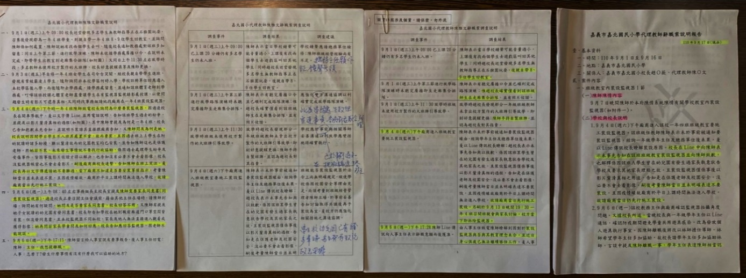
針對本案有4個不同版本之初步調查結果說明報告在外流傳，案經比對 「趙前校長筆跡」與「調查報告第2版本筆跡」，部分文字書寫習慣特徵、筆畫細微特徵雷同：
- 本事件調查報告形成前之內部文件（4個不同版本）
資料來源：陳訴人表示由嘉義市議會蔡前議員提供。
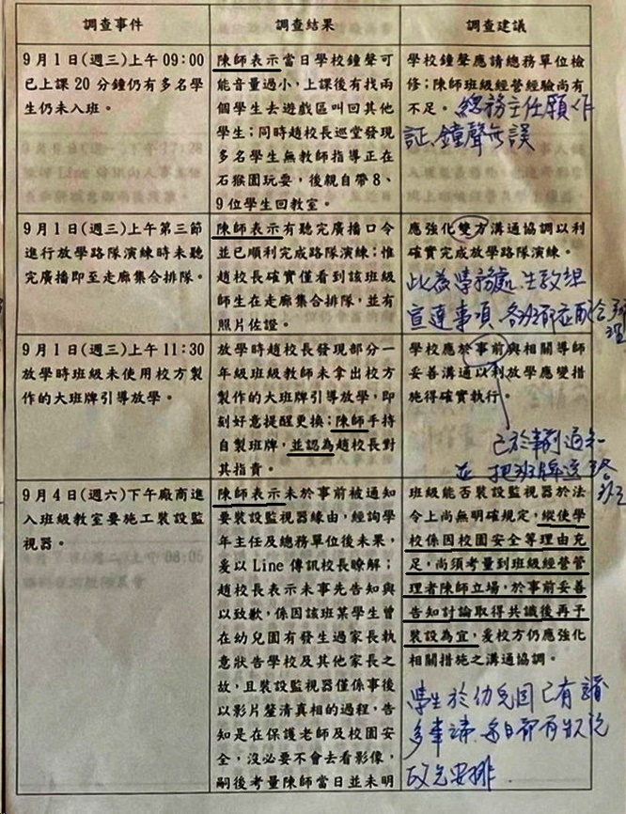
- 本事件疑經趙前校長註記內文版本之調查報告形成前之內部文件
資料來源：陳訴人表示由嘉義市議會蔡前議員提供。

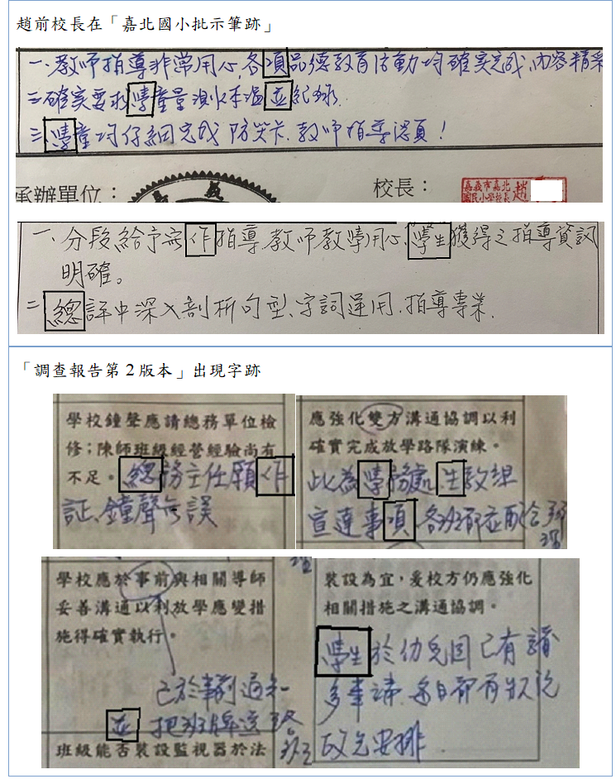
- 「趙前校長筆跡」與「調查報告第2版本筆跡」比對圖
資料來源：陳訴人表示由嘉義市議會蔡前議員提供。

本院詢問時，提示上開本事件調查過程之內部文件（內文經趙前校長註記版本），請嘉義市政府教育處張科長（時任科員）、趙前校長確認，相關註記內容是否為趙前校長修正之筆跡，趙前校長表示確實係其字跡，張科長則表示：「有看過本院提供的這份資料，但是當時是沒有註記的；另有提供『嘉北國小代理教師辭職案說明報告（110年9月27日）』給趙前校長；該份有註記的表格非嘉義市政府提供，也不清楚是什麼，另是請趙前校長確認其提供文字是否正確」。趙前校長另表示：「其辭職後張科長（時任科員）有找過她，並提供『嘉北國小代理教師辭職案說明報告（110年9月27日）』，她拿過來時家長會長及陳師姨丈也在場」。
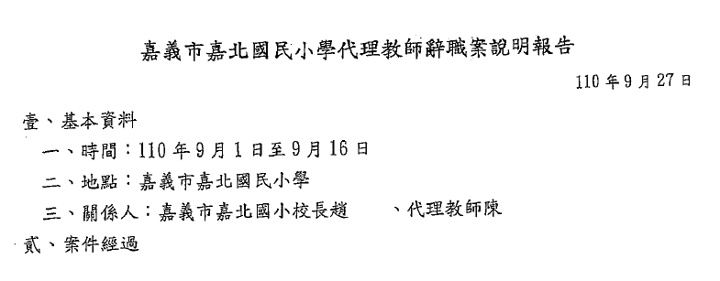
- 嘉北國小代理教師辭職案說明報告（110年9月27日）
資料來源：趙前校長於本院113年2月2日詢問時提供。

有關本事件調查過程產生之調查報告初稿是否應為一般公務機密或屬依法應秘密之文書、圖畫、消息或物品，詢據教育部尚未實質認定，僅說明略以：

旨案調查報告係嘉義市議會以110年9月22日府民行字第1105025147號函請嘉義市政府提供，爰嘉義市政府以110年10月12日府教課字第1101517603號函復嘉義市市議會有關本案事件說明報告。

經與嘉義市政府承辦人電話聯繫，旨案調查係依行政程序法相關規範辦理。

查據嘉義市政府政風處調查「質疑調查報告涉有登載不實」、「教育處調查過程給被檢舉人趙前校長審閱並修改報告涉有不公」等過程，發現趙前校長確實檢視調查報告初稿並修改加註，而內部單位之擬稿或其他準備作業，原則應限制公開，因易遭檢舉人質疑調查不公。調查結果相關內容略以：（略）。

就相關違失責任，案經本院詢問嘉義市政府教育處林前處長表示：陳師姨丈敘述的並沒有錯，但是不是4個版本，因為當時議員詢問教育處時，我到蔡議員服務處，簡述大略文字，當時陳師姨丈找多位議員關心此案，議員在質詢上有多次說明，行政機關對議會正式報告，只有1個版本，陳師姨丈會覺得為何文字不一，因為調查報告跟當時給議員的資料會有差異，議員找我去服務處討論此案時，可能有提供資料給陳師姨丈，當時提供給議員的資料，是大致的說明而已，僅是時間上的序列。我也告知陳師家屬，如對行政部門之處理不滿意，另可告發。雖我離開教育行政職務，就當時處理行政過程，嘉義市政府教育處能作事前預防跟事後彌補，我們應該加快教師心理輔導工作，給予行政協助，或許當時做的不夠，如果我能傾全力使用行政手段，辦理研習、教師增能等，每個人都必須要扮演角色一起成長，學校主任要提醒校長，不能做侵犯隱私相關處置，就行政部門而言，盡可能讓老師在學校，有受教權的保護，作事前的預防。

綜上，按嘉義市政府教育處提供本事件被檢舉人趙前校長參閱及修改調查報告形成前之內部文件，屬政府機關內部單位之擬稿或其他準備作業，應限制公開或不予提供之。另據嘉義市政府及嘉北國小職場霸凌事件相關處理規定，對於霸凌事件相關之情事，相關人員負有保密義務。惟嘉義市政府教育處提供「嘉北國小代理教師辭職案說明報告（110年9月27日）」初稿供被檢舉人趙前校長參閱及修改，調查處理程序洵有重大瑕疵，另有4個不同版本之初步調查結果說明報告在外流傳，致外界爭議不斷。嘉義市政府未續行釐清該府教育處林前處長等相關公務人員責任，亦未研議將洩密情事移送檢察機關偵辦，核有違失。

嘉義市政府認本事件因不符合「長期、持續性」要件而「不構成職場霸凌」，與相關國際人權公約意旨顯有不同。另本院查證相關事證，趙前校長自陳師作為新進代理教師於110年9月1日開學日當日，即以其未熟諳校務所犯之三件疏失進行指責，隨後更因其就教室內裝設監視器之爭執處理未當，最終造成陳師輕生憾事。另陳師也曾就相關案情向勞動部申訴，經勞動主管機關查復確有違失。鑒於相關事件影響層面廣泛且樣態多元，勞動部允應會同行政院人事行政總處、教育部及嘉義市政府等有關機關依國際人權公約及相關法令，重新審視該案是否符合職場霸凌要件，繼而對本事件嘉義市政府之調查結果妥為認定：

國際勞工組織第190號禁絕工作領域暴力與騷擾公約第1條第1項第(a)款規定：在工作領域中「暴力與騷擾」一詞，係指一系列不被接受之行為與措施，或是它們所帶來之威脅，不論是僅只發生一次，或是重覆發生，會針對、導致或有可能導致生理、心理、性方面或經濟傷害之情形，而應包括基於性屬因素所產生之暴力與騷擾在內。臺灣新竹地方法院100年度竹勞小字第4號民事判決：「『職場霸凌』，乃意指在工作場所中發生的，藉由權力濫用與不公平的處罰所造成的持續性的冒犯、威脅、冷落、孤立或侮辱行為，使被霸凌者感到受挫、被威脅、羞辱、被孤立及受傷，進而折損其自信並帶來沈重的身心壓力。」

另據勞動部說明，查職場霸凌一詞，目前國際間尚無統一定義，先進國家（美國、英國、澳洲、加拿大及日本）等定義各有所不同……相關規定所稱「不法」，係指違反特定法律規定，如刑法、性騷擾防治法或跟蹤騷擾防制法等，爰尚無針對職場霸凌予以定義。……如職場不法侵害涉及傷害、誹謗、公然侮辱、性騷擾或就業歧視等情事，應就個案可能觸犯或違反之法律事實，由相關權責機關依法處理。……本事件建議由校方透過第三方中立機構或由教育目的事業主管機關協助調查或認定，必要時須透過司法機關介入處理。行政院人事行政總處則表示，有關「持續性」要件之認定標準尚請逕洽勞動部瞭解為宜……依勞動部103年9月26日勞職授字第1030201348號公告適用職業安全衛生法（下稱職安法）部分規定之事業範圍不包括教育服務業，是公立學校應適用職安法之全部規定……該總處基於行政院人事主管機關立場，為期各機關重視職場霸凌問題，於108年4月29日通函行政院所屬中央及地方各主管機關人事機構，重申保障法第19條及安衛辦法第3條相關規定（按：該等法規之法制主管機關為公務人員保障暨培訓委員會），並提供「員工職場霸凌防治與處理建議作為」及「員工職場霸凌處理標準作業流程（範例）」，建議檢視內部相關管理作業及流程，是以各機關應依上開規範及內部相關申訴處理流程本權責辦理，並由各主管機關監督輔導所屬機關落實。

陳情人指訴，趙前校長於臨時教師晨會，公開指責陳師110年9月1日「開學第一天第一節課，學生晚20分鐘進教室」、「放學演練時提前將學生帶到走廊集合排隊」、「放學時未拿學校製作的大班牌作引導」等未熟諳校務所犯之3件疏失。經本院函詢嘉義市政府表示，趙前校長在臨時教師晨會上與陳師對質之行為，實屬權力濫用，並造成陳師感到羞辱及受傷，惟職場霸凌尚有「持續性」之要件需要考量，亦即該等情況長時間、反覆不斷發生，始構成職場霸凌，該會議過程20分鐘與「持續性」之要件仍有所落差，進而認定前校長所為，未成立職場霸凌。有關趙前校長於110年9月7日臨時教師晨會是否涉及對陳師職場霸凌一節，嘉義市政府政風處調查結果：（略）。

本院詢據證人證述，認為趙前校長非常不適任，在任內犯錯還能回任教師，就算做了再誇張的事情，還是可以繼續任職，我希望教育部可以提一個不適任校長解聘辦法或相關規定。以趙前強勢領導風格，她的行事風格要有所調整，教育部應該要做處理，身為一校之長，對同仁是這麼的專制。本院諮詢學者專家則表示，臺灣的訪視作業對職場霸凌的定義，相關判決尚未形成統一見解。職場霸凌定義是根據臺灣新竹地方法院民事判決所述之「持續性」。職場霸凌可能是有1次嚴重的行為，如果堅守持續性，沒有辦法處理嚴重的後果。學界也在檢討「持續性」是否為必要之條件；國際勞工組織第190號禁絕工作領域暴力與騷擾公約，已修正霸凌相關定義，職場霸凌或騷擾包括「單次」及「重複」。一次性暴力、網路暴力，都要納入嚴謹的處理機制。

另據勞動部說明，該部於110年9月9日接獲陳師以電子郵件申訴本事件，本案並交由該部職業安全衛生署南區職業安全衛生中心查處，該中心於110年9月13日派員至案校實施勞動檢查，經查案校未依職業安全衛生設施規則第324條之3第2項規定，訂定職場不法侵害危害預防計畫，違反職業安全衛生法第6條第2項規定，通知限期1個月內改善，嗣於111年1月19日至案校實施複查已改善。(陳師110年9月9日向勞動主管機關陳情內容附卷)

綜上，嘉義市政府認本事件因不符合「長期、持續性」要件而「不構成職場霸凌」，與相關國際人權公約意旨顯有不同。另本院查證相關事證，趙前校長自陳師作為新進代理教師於110年9月1日開學日當日，即以其未熟諳校務所犯之三件疏失進行指責，隨後更因其就教室內裝設監視器之爭執處理未當，最終造成陳師輕生憾事。另陳師也曾就相關案情向勞動部申訴，經勞動主管機關查復確有違失。鑒於相關事件影響層面廣泛且樣態多元，勞動部允應會同行政院人事行政總處、教育部及嘉義市政府等有關機關依國際人權公約及相關法令，重新審視該案是否符合職場霸凌要件，繼而對本事件嘉義市政府之調查結果妥為認定。

本事件凸顯出代理、代課教師，欠缺與一般正式教師在職場應有平等之基本工作人權及尊嚴。為確保學生受教品質，營造代理代課教師尊嚴之教學環境，教育部允應就代理、代課教師工作權及工作環境之改善，持續研議友善合理之申訴救濟管道：

教師法第47條第2項規定，兼任、代課及代理教師之權利、義務、資格、聘任、終止聘約、停止聘約之執行與其通報、資訊之蒐集、查詢及其他相關事項之辦法，由中央主管機關定之。高級中等以下學校兼任代課及代理教師聘任辦法第5條之1規定，學校聘任兼任、代課及代理教師，應以聘約約定授課、聘期、終止聘約、停止聘約執行、待遇、請假、保險、退休金及其他相關權利義務事項。同辦法第5條之2第2項規定，學校聘任代理教師，實際需要為1學期或1學年者，應依下列規定辦理：一、聘期為1學期者，其聘期應自當學期起日至當學期訖日止。二、聘期為1學年者，其聘期應自當學年起日至當學年訖日止。

案關媒體報導：「【代理老師之死番外篇】代理教師薪資權益差 教團：『窮不能窮教育，政府願不願意花錢在老師身上？』」，凸顯本事件代理、代課教師，欠缺與一般正式教師在職場應有相同之基本工作人權及尊嚴：

代理教師在學校的工作和一般教師一樣，但地方政府為了省錢，一次只聘用一名代理教師10個月（註：僅臺北市、嘉義市、澎湖縣、雲林縣、金門縣在不同條件下有給足代理12個月薪水），許多代理教師每到下學期結束就會失業，要再考一次代理教師甄試，7、8月暑假期間也必須在沒有薪水的狀況下備課、交接。

此外，因代理工作一次僅10個月，連帶年終獎金也會被打折；而年資無法累計，沒有退休金，也不會調薪，就算做了20年，一樣只能領3、4萬元薪水，卻又受「教師法」限制不能在校外兼職。

教育部統計顯示，目前全國有9萬人領有教師證、但未能考取正式老師，若納入沒有教師證、長期或短期的代課老師，可能超過10萬人。全國教育產業總工會林理事長直言，代理教師7、8月沒薪水，若沒考上下一間學校，更可能連年終都領不到；相較之下，政府透過聘用代理省下薪資、獎金和退休金，「是大贏家、也是不良僱主」。

「所有問題都跟錢有關」全教總法規中心林執行長直言，地方政府通常願意投資在班班有冷氣等「大家看得到成果」的事項上，卻不願意補足人事成本，提供代理老師應有的待遇，「我們常說再窮不能窮教育，那政府願不願意花錢投資在老師身上？」

本院諮詢學者專家表示，目前制度上對代理代課教師的照顧仍然太弱，要把代理代課教師當成一群好的資源，相關權益保障允宜強化；代理、代課教師人數少，在學校是弱勢。類似案件媒體曝光後校長以教師教學不力為理由，案件曝光後污名化代理教師，黑數跟不敢站出來的代理教師很多；本事件校長召開臨時晨會，以對質方式進行，對代理教師是一個羞辱，並在媒體上表示，裝設監視錄影器是因為代理教師教學不力，但其實這不是主因，類似在帶風向、掩蓋這件事情，層層的壓力使陳師走上絕路；教育部應就本案盤點研議代理代課教師如遇此類職場霸凌事件，其相關申訴救濟管道是否有如正式教師完善。

教育部則表示，為積極推動全國代理教師完整聘期一致性事宜，該部國教署經與各地方政府、教師團體、校長團體與家長團體研商後取得落實代理教師完整聘期之共識，並於112年6月19日修正發布「高級中等以下學校兼任代課及代理教師聘任辦法」……該部為督導地方政府遵守規定，業將代理教師完整聘期納入112年度一般性補助款考核項目，以總分外扣方式督導各地方政府重視代理教師權益。

綜上，本事件凸顯出代理、代課教師，欠缺與一般正式教師在職場應有平等之基本工作人權及尊嚴。為確保學生受教品質，營造代理代課教師尊嚴之教學環境，教育部允應就代理、代課教師工作權及工作環境之改善，持續研議友善合理之申訴救濟管道。

處理辦法：

調查意見二至四，提案糾正嘉義市政府、嘉義市嘉北國民小學；併函請嘉義市政府研議違失人員見復。

調查意見一、五，函請嘉義市政府督導所屬確實檢討改進見復。

調查意見一、六，函請教育部確實檢討改進見復。

調查意見五，函請勞動部會同行政院人事行政總處、教育部及嘉義市政府等有關機關研議妥處見復。

調查意見，函復陳訴人。

調查意見，移請國家人權委員會參處。

調查委員：葉大華

真實姓名及年籍資料詳卷。
同前註。
同前註。
法務部廉政署112年11月6日廉政字第11200063260號函。
教育部113年1月25日臺教授國部字第1120143056號函。
勞動部113年2月6日勞職授字第1130202661號函。
行政院人事行政總處113年2月2日總處綜字第1130011079號函。
嘉義市政府112年10月24日府教課字第1121520517號函。
嘉義地檢署113年2月29日嘉檢松信110相621字第1139005949號函。
嘉義市嘉北國民小學113年3月6日嘉市嘉國學字第1130001289號函。
教育部國民及學前教育署108年5月13日臺教國署學字第1080044665號函。
嘉義市政府111年2月17日府教課字第11115027911號函；教育部國教署111年3月1日臺教國署學字第1110222838號函。
時間：約19:00至20:00
時間：11:18
時間：08:00
中時新聞網111年5月3日報導：嘉市27校裝2510支監視器遭疑亂花錢 市政府：校安需要。網址：https://www.chinatimes.com/amp/realtimenews/20220503003106-260405 報導內容摘要： 嘉義市27所國中小學校共裝置2500多支監視器，議員質疑教育經費亂花，且影響師生員工身心，嘉義市政府教育林前處長表示，安裝監視器是為了校園安全的需要，都裝置在公共場域，教室內沒有安裝。 蔡永泉議員指出，嘉義市校園遍布監視器，27所國中小學校共安裝了2510支監視器，最多一校裝了143支，最少也有31支，鄰近縣市有學校2公頃校地裝50多支鏡頭、1.1公頃校地裝48支鏡頭、4公頃校地30支鏡頭，比較起來，嘉義市校園監視器密度堪以「密不透風」來形容。
嘉北國小110年9月7日臨時教師晨會錄音逐字稿，案經嘉義市政府確認修正後提供本院附卷。
嘉義地檢署110年年度相字第621號。
趙前校長於中天新聞報導發言表示：「有同學回去跟家長講說，他莫名其妙頭髮被人家剪，到後來那件事情一直都沒辦法釐清，才會做監視器」。 趙前校長於表 TVBS新聞報導發言表示：「最後一天服務的時候，也發現有同學的頭髮，被其他同學剪掉了，老師也沒有處理跟回報。」
本院112年10月12日院台調貳字第1120832082號函。
該校109年7月8日校務會議通過實施。
陳訴人表示由嘉義市議會蔡前議員提供。
資料來源：勞動部網頁。網址：https://www.mol.gov.tw/media/dfqdgnq4/%E5%9C%8B%E9%9A%9B%E5%8B%9E%E5%B7%A5%E5%85%AC%E7%B4%84_%E7%AC%AC190%E8%99%9F_%E6%9A%B4%E5%8A%9B%E8%88%87%E9%A8%B7%E6%93%BE%E5%85%AC%E7%B4%84-%E4%B8%AD%E8%AD%AF.pdf?mediaDL=true
臺灣新竹地方法院100年度竹勞小字第4號民事判決。
鏡週刊111年9月12日記者陳虹瑾、尹俞歡、王志元報導，網址：https://www.mirrormedia.mg/story/20220912pol010

